
softeng 2025/Team 10
Software Requirements Specification
Version 1.0
Table of Contents
1 Introduction
2 Requirements
2.1 Interface επιλογή φίλτρου
2.2 Map Browsing
2.3 Έλεγχος χρόνου δέσμευσης
2.4 Έναρξη session φόρτισης
2.5 Ανάκτηση Λίστας Φορτιστών
2.6 Αποσύνδεση Χρήστη
2.7 Απόδοση Markers στον Χάρτη
2.8 Αυτόματη διακοπή φόρτισης
2.9 Δέσμευση Φορτιστή
2.10 Δέσμευση χρηματικού ποσού ως εγγύηση
2.11 Δημιουργία Λογαριασμού Χρήστη
2.12 Διαγραφή Λογαριασμού
2.13 Διακοπή φόρτισης από τον χρήστη
2.14 Διαχείριση Ενεργών Sessions
2.15 Διαχείριση Στατιστικών & Αναφορών
2.16 Διαχείριση Συναλλαγών
2.17 Διαχείριση Φορτιστών
2.18 Διαχείριση Χρηστών
2.19 Δυναμική ενημέρωση τιμών
2.20 Εμφάνιση Δεδομένων Χάρτη
2.21 Λήψη Δεδομένων Χάρτη
2.22 Παρακολούθηση φόρτισης σε πραγματικό χρόνο
2.23 Πληρωμή
2.24 Πλοήγηση στον φορτιστή
2.25 Προβολή Ιστορικού Συναλλαγών
2.26 Σύνδεση χρήστη
2.27 Υπολογισμός Τελικής Τιμής
2.28 Φιλτράρισμα φορτιστών
3 Wireframes
3.1 Android Wireframes
3.1.1 Android Phone Wireframe1
3.1.2 Android Phone Wireframe2
3.2 Desktop Wireframes
3.2.1 Home/Map Page
3.2.2 FilterPage
4 Use Model
4.1 Browsing στο χάρτη
4.1.1 Primary Actors
4.1.2 Details
4.1.3 Scenarios
4.1.4 Use Case Notes
4.1.5 Requirements
4.1.6 Test Plan
4.1.7 Relationships
4.1.8 Sub Diagrams
4.2 Αναζήτηση με βάση Φίλτρα
4.2.1 Primary Actors
4.2.2 Details
4.2.3 Scenarios
4.2.4 Requirements
4.2.5 Relationships
4.2.6 Sub Diagrams
4.3 Κράτηση
4.3.1 Primary Actors
4.3.2 Details
4.3.3 Scenarios
4.3.4 Requirements
4.3.5 Relationships
4.3.6 Sub Diagrams
4.4 Πελάτης
4.4.1 Properties
4.4.2 Relationships
4.5 Ταυτοποίηση Χρήστη
4.5.1 Details
4.5.2 Relationships
5 Entity Relationship Diagram
5.1 ChargePoint
5.2 ChargingSessionHistory
5.3 PricingHistory
5.4 Reservation
5.5 StatusHistory
5.6 User
6 Component diagram
6.1 Backend / REST API
6.2 Charger Management Service
6.3 Charging Session Service
6.4 External Systems
6.5 Filter Component
6.6 GMN28
6.7 GMN31
6.8 Map Service API
6.9 Map UI Component
6.10 Mobile App
6.11 Reservation Component
6.12 Third-party Map Provider
6.13 User Applications
6.14 Web App

1. Introduction
Η παρούσα έκθεση αφορά την ανάπτυξη της εφαρμογής PowerPoint, η οποία σχεδιάστηκε για την προβολή και διαχείριση φορτιστών ηλεκτρικών οχημάτων ενός παρόχου μέσω διαδραστικού χάρτη. Η εφαρμογή επιτρέπει στους χρήστες να εντοπίζουν εύκολα διαθέσιμους φορτιστές, να περιηγούνται στον χάρτη και να πραγματοποιούν βασικές λειτουργίες που σχετίζονται με τη διαδικασία φόρτισης.

Κύριος στόχος της εφαρμογής είναι η παροχή ενός φιλικού και λειτουργικού περιβάλλοντος που διευκολύνει τους χρήστες να βρίσκουν σημεία φόρτισης, να φιλτράρουν τα αποτελέσματα βάσει συγκεκριμένων κριτηρίων και να πραγματοποιούν κρατήσεις φορτιστών με απλό και άμεσο τρόπο. Για τις ανάγκες της παρούσας εργασίας έχουν υλοποιηθεί τρία βασικά use cases: η περιήγηση στον χάρτη, η εφαρμογή φίλτρων και η διαδικασία κράτησης ενός φορτιστή.

Από τεχνικής άποψης, η εφαρμογή αποτελείται από επιμέρους υποσυστήματα όπως η διεπαφή χρήστη για την οπτικοποίηση των φορτιστών σε χάρτη, η μονάδα διαχείρισης φίλτρων, το σύστημα χειρισμού κρατήσεων και τα απαραίτητα υποσυστήματα επικοινωνίας με τον πάροχο δεδομένων για την ανάκτηση και επεξεργασία των πληροφοριών φόρτισης. Η συνολική αρχιτεκτονική στοχεύει στη δημιουργία ενός σταθερού και επεκτάσιμου πλαισίου λειτουργίας που μπορεί να υποστηρίξει μελλοντικές βελτιώσεις και πρόσθετα use cases.

2. Requirements
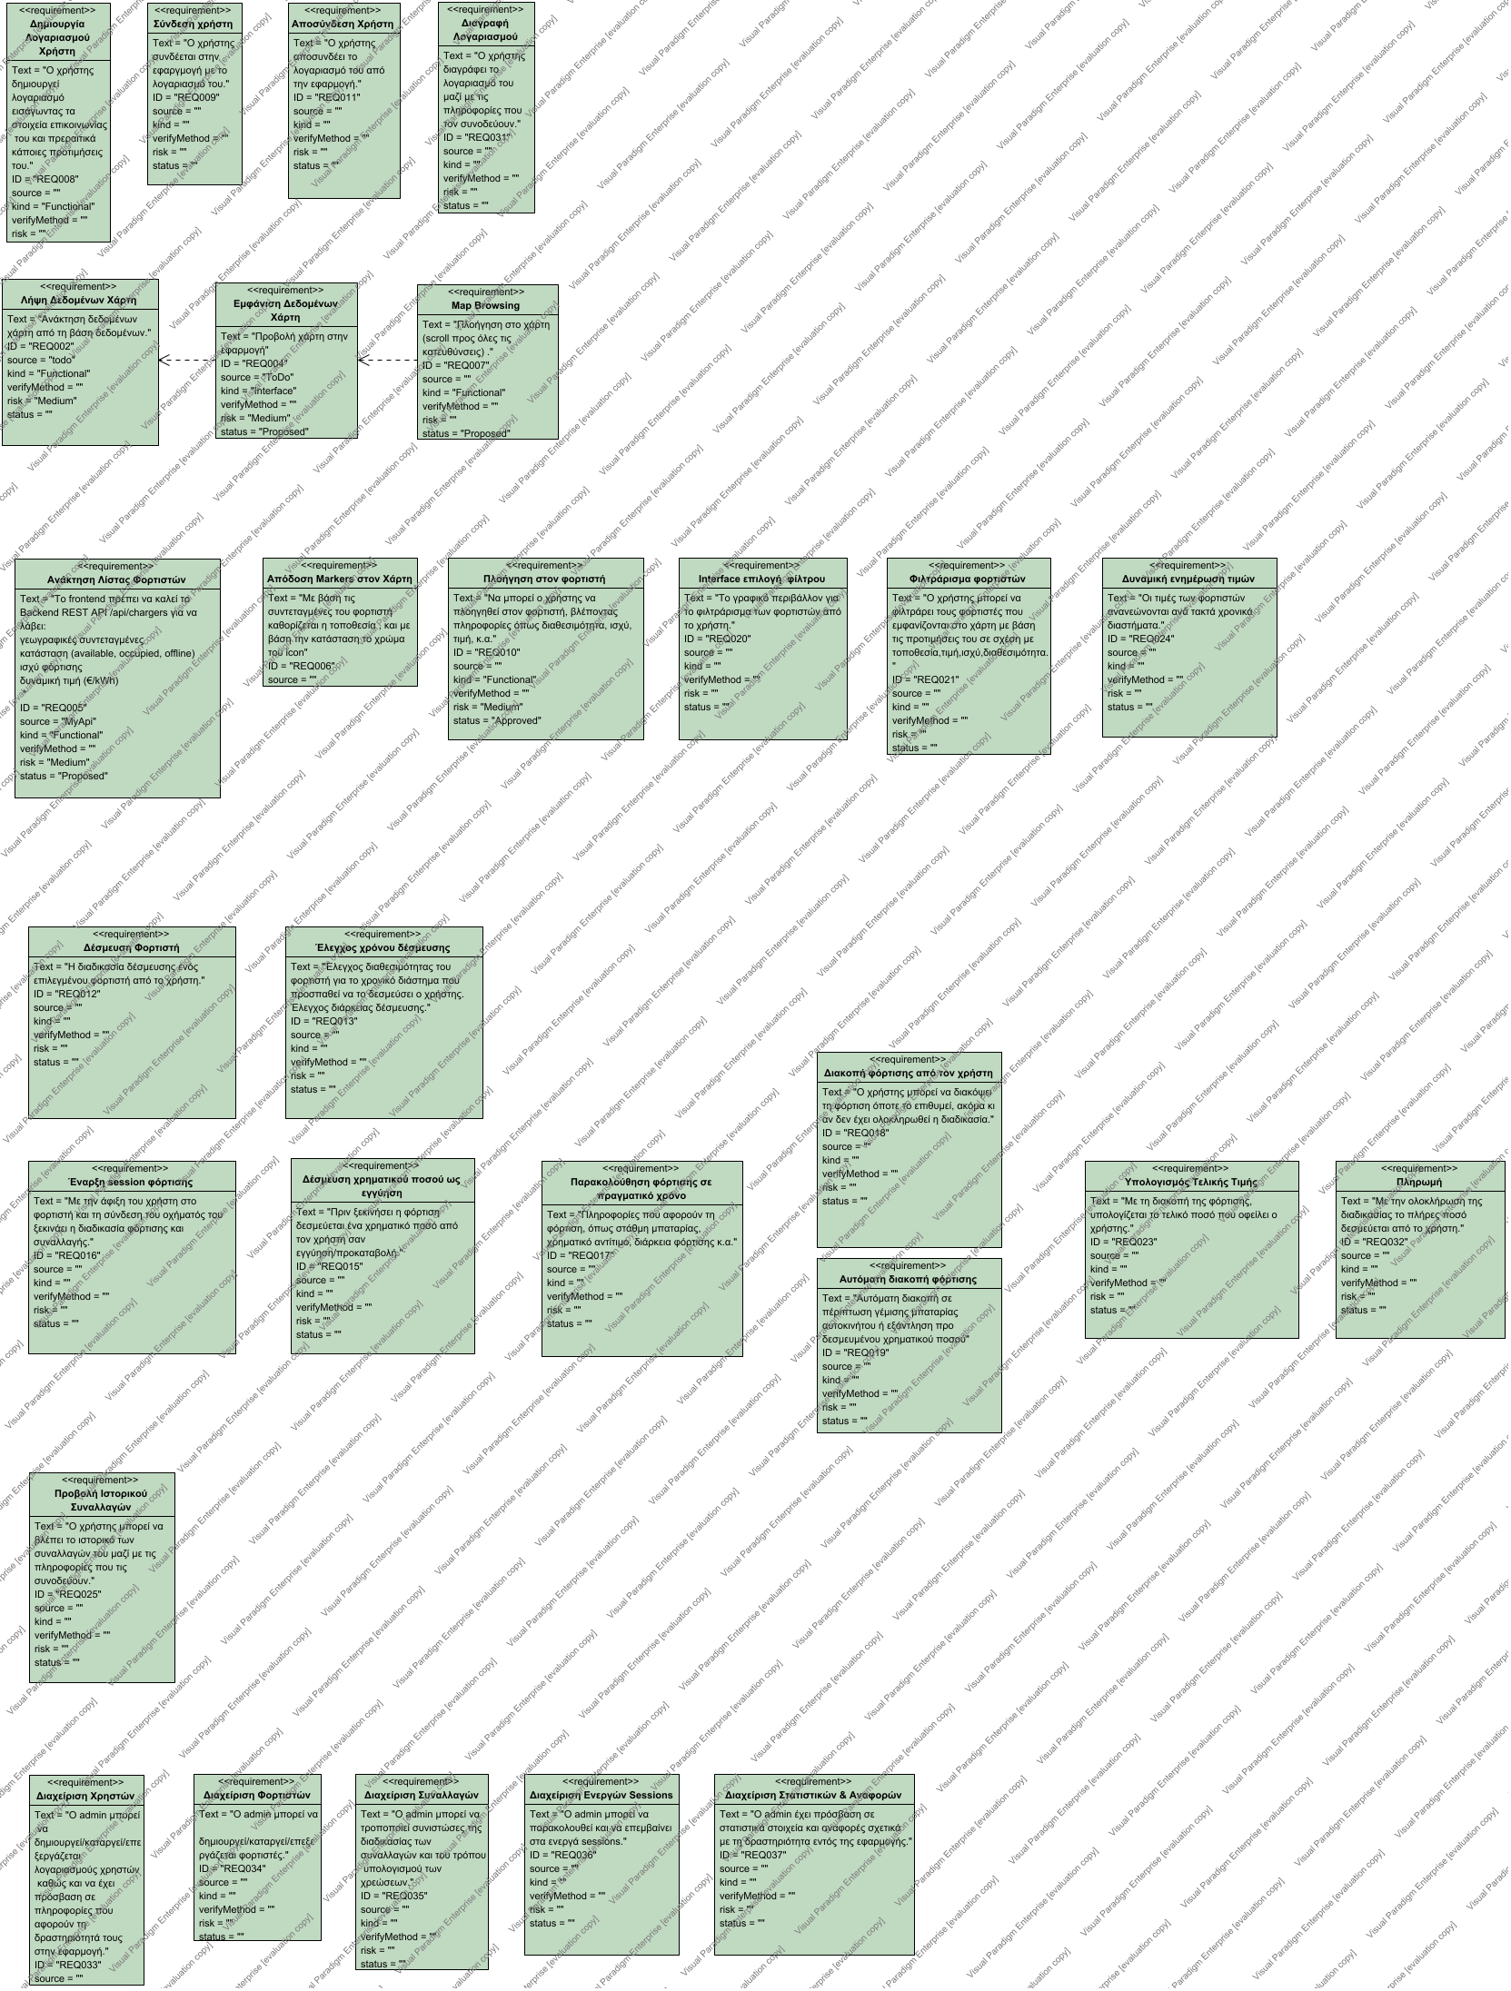

2.1. Interface επιλογή φίλτρου
ID: REQ020
Το γραφικό περιβάλλον για το φιλτράρισμα των φορτιστών από το χρήστη.

2.2. Map Browsing
ID: REQ007
Πλοήγηση στο χάρτη (scroll προς όλες τις κατευθύνσεις) .

2.3. Έλεγχος χρόνου δέσμευσης
ID: REQ013
Έλεγχος διαθεσιμότητας του φορτιστή για το χρονικό διάστημα που προσπαθεί να το δεσμεύσει ο χρήστης. Έλεγχος διάρκειας δέσμευσης.

2.4. Έναρξη session φόρτισης
ID: REQ016
Με την άφιξη του χρήστη στο φορτιστή και τη σύνδεση του οχήματός του ξεκινάει η διαδικασία φόρτισης και συναλλαγής.

2.5. Ανάκτηση Λίστας Φορτιστών
ID: REQ005
Το frontend πρέπει να καλεί το Backend REST API /api/chargers για να λάβει:
- γεωγραφικές συντεταγμένες
- κατάσταση (available, occupied, offline)
- ισχύ φόρτισης
- δυναμική τιμή (€/kWh)

2.6. Αποσύνδεση Χρήστη
ID: REQ011
Ο χρήστης αποσυνδέει το λογαριασμό του από την εφαρμογή.

2.7. Απόδοση Markers στον Χάρτη
ID: REQ006
Με βάση τις συντεταγμένες του φορτιστή καθορίζεται η τοποθεσία , και με βάση την κατάσταση το χρώμα του icon

2.8. Αυτόματη διακοπή φόρτισης
ID: REQ019
Αυτόματη διακοπή σε πέριπτωση γέμισης μπαταρίας αυτοκινήτου ή εξάντληση προ δεσμευμένου χρηματικού ποσού

2.9. Δέσμευση Φορτιστή
ID: REQ012
Η διαδικασία δέσμευσης ενός επιλεγμένου φορτιστή από το χρήστη.

2.10. Δέσμευση χρηματικού ποσού ως εγγύηση
ID: REQ015
Πριν ξεκινήσει η φόρτιση δεσμεύεται ένα χρηματικό ποσό από τον χρήστη σαν εγγύηση/προκαταβολή.

2.11. Δημιουργία Λογαριασμού Χρήστη
ID: REQ008
Ο χρήστης δημιουργεί λογαριασμό εισάγωντας τα στοιχεία επικοινωνίας του και πρεραιτικά κάποιες προτιμήσεις του.

2.12. Διαγραφή Λογαριασμού
ID: REQ031
Ο χρήστης διαγράφει το λογαριασμό του μαζί με τις πληροφορίες που τον συνοδεύουν.

2.13. Διακοπή φόρτισης από τον χρήστη
ID: REQ018
Ο χρήστης μπορεί να διακόψει τη φόρτιση όποτε το επιθυμεί, ακόμα κι αν δεν έχει ολοκληρωθεί η διαδικασία.

2.14. Διαχείριση Ενεργών Sessions
ID: REQ036
Ο admin μπορεί να παρακολουθεί και να επεμβαίνει στα ενεργά sessions.

2.15. Διαχείριση Στατιστικών & Αναφορών
ID: REQ037
Ο admin έχει πρόσβαση σε στατιστικά στοιχεία και αναφορές σχετικά με τη δραστηριότητα εντός της εφαρμογής.

2.16. Διαχείριση Συναλλαγών
ID: REQ035
Ο admin μπορεί να τροποποιεί συνιστώσες της διαδικασίας των συναλλαγών και του τρόπου υπολογισμού των χρεώσεων.

2.17. Διαχείριση Φορτιστών
ID: REQ034
Ο admin μπορεί να δημιουργεί/καταργεί/επεξεργάζεται φορτιστές.

2.18. Διαχείριση Χρηστών
ID: REQ033
Ο admin μπορεί να δημιουργεί/καταργεί/επεξεργάζεται λογαριασμούς χρηστών καθώς και να έχει πρόσβαση σε πληροφορίες που αφορούν τη δραστηριότητά τους στην εφαρμογή.

2.19. Δυναμική ενημέρωση τιμών
ID: REQ024
Οι τιμές των φορτιστών ανανεώνονται ανά τακτά χρονικά διαστήματα.

2.20. Εμφάνιση Δεδομένων Χάρτη
ID: REQ004
Προβολή χάρτη στην εφαρμογή

2.21. Λήψη Δεδομένων Χάρτη
ID: REQ002
Ανάκτηση δεδομένων χάρτη από τη βάση δεδομένων.

2.22. Παρακολούθηση φόρτισης σε πραγματικό χρόνο
ID: REQ017
Πληροφορίες που αφορούν τη φόρτιση, όπως στάθμη μπαταρίας, χρηματικό αντίτιμο, διάρκεια φόρτισης κ.α.

2.23. Πληρωμή
ID: REQ032
Με την ολοκλήρωση της διαδικασίας το πλήρες ποσό δεσμεύεται από το χρήστη.

2.24. Πλοήγηση στον φορτιστή
ID: REQ010
Να μπορεί ο χρήστης να πλοηγηθεί στον φορτιστή, βλέποντας πληροφορίες όπως διαθεσιμότητα, ισχύ, τιμή, κ.α.

2.25. Προβολή Ιστορικού Συναλλαγών
ID: REQ025
Ο χρήστης μπορεί να βλέπει το ιστορικό των συναλλαγών του μαζί με τις πληροφορίες που τις συνοδεύουν.

2.26. Σύνδεση χρήστη
ID: REQ009
Ο χρήστης συνδέεται στην εφαργμογή με το λογαριασμό του.

2.27. Υπολογισμός Τελικής Τιμής
ID: REQ023
Με τη διακοπή της φόρτισης, υπολογίζεται το τελικό ποσό που οφείλει ο χρήστης.

2.28. Φιλτράρισμα φορτιστών
ID: REQ021
Ο χρήστης μπορεί να φιλτράρει τους φορτιστές που εμφανίζονται στο χάρτη με βάση τις προτιμήσεις του σε σχέση με τοποθεσία,τιμή,ισχύ,διαθεσιμότητα.

3. Wireframes

3.1. Android Wireframes

3.1.1. Android Phone Wireframe1
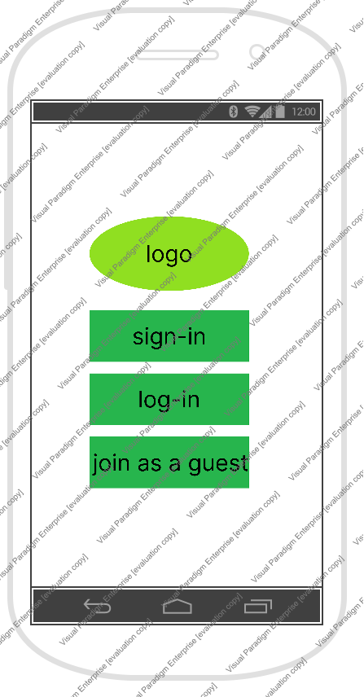
Αρχικό wireframe για το smartphone

3.1.2. Android Phone Wireframe2
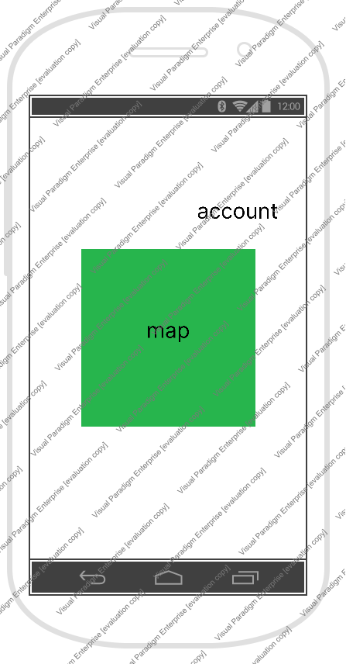
To wireframe της σελίδας χάρτη (βάση των προδιαγραφών, θα υλοποιηθεί ένα use case στο κινητό).

3.2. Desktop Wireframes

3.2.1. Home/Map Page
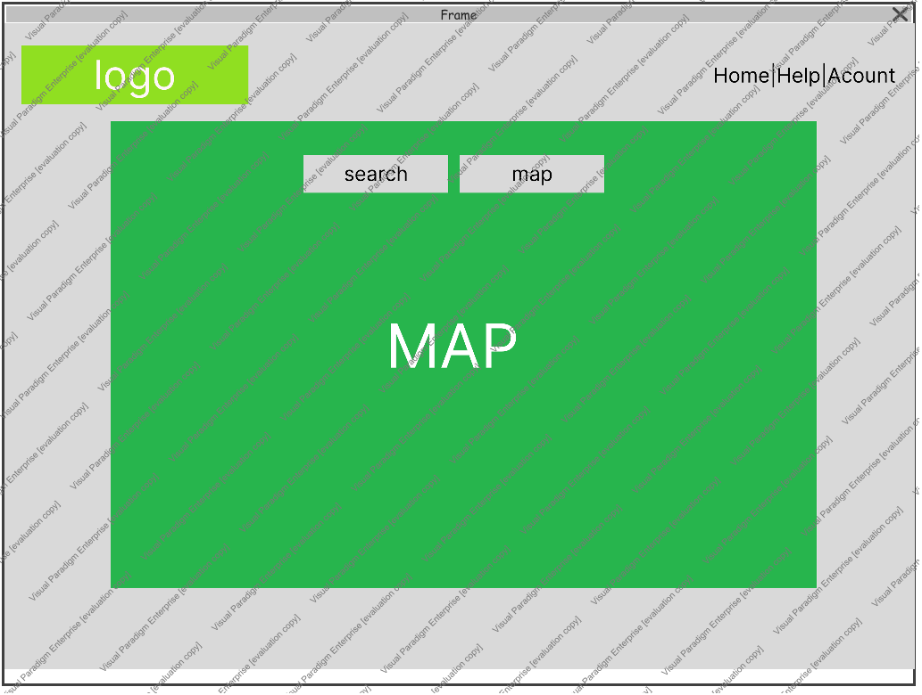
To Wireframe της αρχικής σελίδας

3.2.2. FilterPage
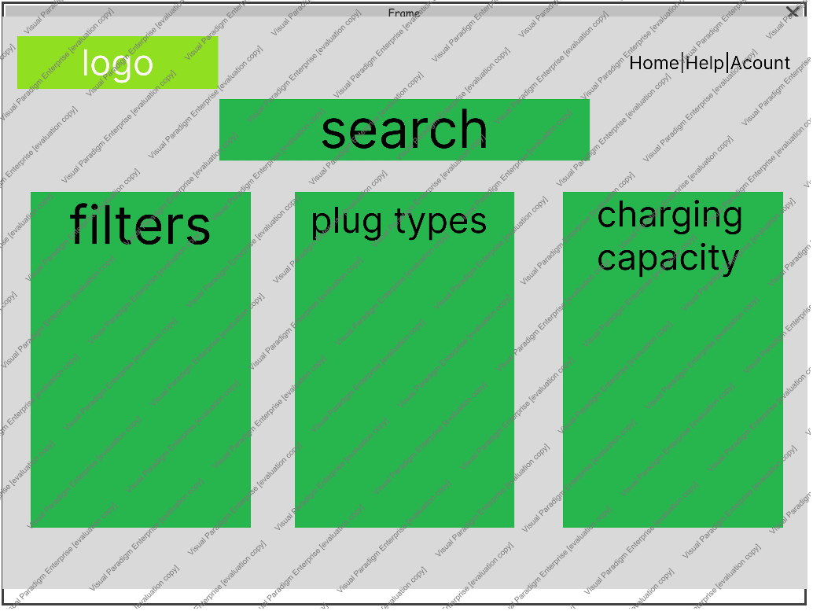
Ενα απλό wireframe για την σελίδα στην οποία θα εμφανίζονται τα βασικά φίλτρα

4. Use Model
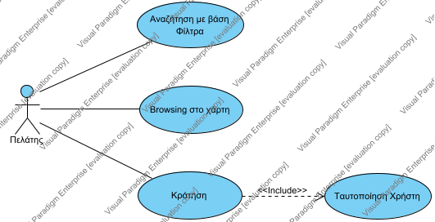

4.1. Browsing στο χάρτη
ID: UC01
Ο χρήστης μπορεί να δει τους διαθέσιμους φορτιστές του παρόχου (θέση, κατάσταση, τιμή, ισχύ) κάνοντας scroll στον χάρτη στην κύρια σελίδα της εφαρμογής web ή του smartphone, ώστε να επιλέξει πού θα φορτίσει το όχημά του.

4.1.1. Primary Actors
Πελάτης

4.1.2. Details
Level | User
Complexity | Medium
Use Case Status | Base
Implementation Status | Started
Preconditions | Η συσκευή (web ή smartphone) έχει πρόσβαση στο Internet και στις υπηρεσίες τοποθεσίας (GPS)Το σύστημα διαθέτει ενημερωμένα δεδομένα για τους φορτιστές
Post-conditions | Ο χρήστης έχει δει τους διαθέσιμους φορτιστές σε χάρτη.Ο χρήστης μπορεί να επιλέξει έναν φορτιστή για επόμενες ενέργειες (πλοήγηση, δέσμευση).
Author | N/A
Assumptions | N/A

4.1.3. Scenarios

Scenario
1. Ο χρήστης ανοίγει την εφαρμογή (web ή mobile) στο Home Page.
2. Η εφαρμογή αρχικοποιεί το MAP API και εμφανίζει βασικό χάρτη με βάση την τοποθεσία του χρήστη.
3. Το frontend στέλνει αίτημα στο Backend
4. Το backend επιστρέφει: λίστα φορτιστών (με γεωγραφικές συντεταγμένες,κατάσταση,ισχύ φόρτισης κλτπ)
5. Ο χάρτης ενημερώνεται με τους markers που αντιστοιχούν στην τοποθεσία των συντεταγμένων των φορτιστών και στην καταστασή τους.
6. Ο χρήστης μπορεί να πατήσει έναν marker.
7. Η εφαρμογή εμφανίζει κάποιο info window

Scenario2
1. Ο χρήστης ανοίγει την εφαρμογή (web ή mobile) στο Home Page.
2. Η εφαρμογή δεν έχει πρόσβαση στην τοποθεσία του χρήστη.
3. Το σύστημα ζητά μέσω pop up παραθύρου άδεια χρήσης στην τοποθεσία
4. if χρήστης αρνήθηκε
4.1. Εμφάνισε μήνυμα "Map fail to load"
4.2. jump to 6.
4. end if
5. Φόρτωσε το χάρτη στην τοποθεσία χρήστη
6.

4.1.4. Use Case Notes

Use Case Note
■ Workflow
• // Write down briefly how user perform the work
•
■ Business Logic
• // Write down what user expect the system to react upon certain condition (e.g. low inventory alert level)
•
■ Decisions
• // Write down the decisions made during the meeting (e.g. Must allow accessing from mobile devices)
•
■ Follow-up
• // Write down the items that should follow-up in the coming meeting
•

4.1.5. Requirements

Map Browsing
ID: REQ007
Πλοήγηση στο χάρτη (scroll προς όλες τις κατευθύνσεις) .

Ανάκτηση Λίστας Φορτιστών
ID: REQ005
Το frontend πρέπει να καλεί το Backend REST API /api/chargers για να λάβει:
- γεωγραφικές συντεταγμένες
- κατάσταση (available, occupied, offline)
- ισχύ φόρτισης
- δυναμική τιμή (€/kWh)

Απόδοση Markers στον Χάρτη
ID: REQ006
Με βάση τις συντεταγμένες του φορτιστή καθορίζεται η τοποθεσία , και με βάση την κατάσταση το χρώμα του icon

Εμφάνιση Δεδομένων Χάρτη
ID: REQ004
Προβολή χάρτη στην εφαρμογή

Λήψη Δεδομένων Χάρτη
ID: REQ002
Ανάκτηση δεδομένων χάρτη από τη βάση δεδομένων.

4.1.6. Test Plan
Testing Setup: Δοκιμή σε κενή βασή
Testing Configurations: N/A

4.1.7. Relationships
Relationship | From | To
unnamed | Πελάτης | Browsing στο χάρτη

4.1.8. Sub Diagrams

Browsing στο χάρτη - alternate flow
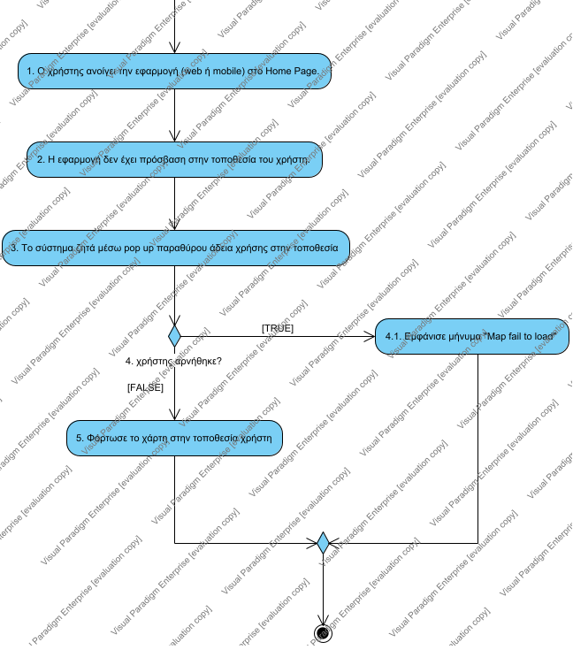

use_case_1_browsing_activity
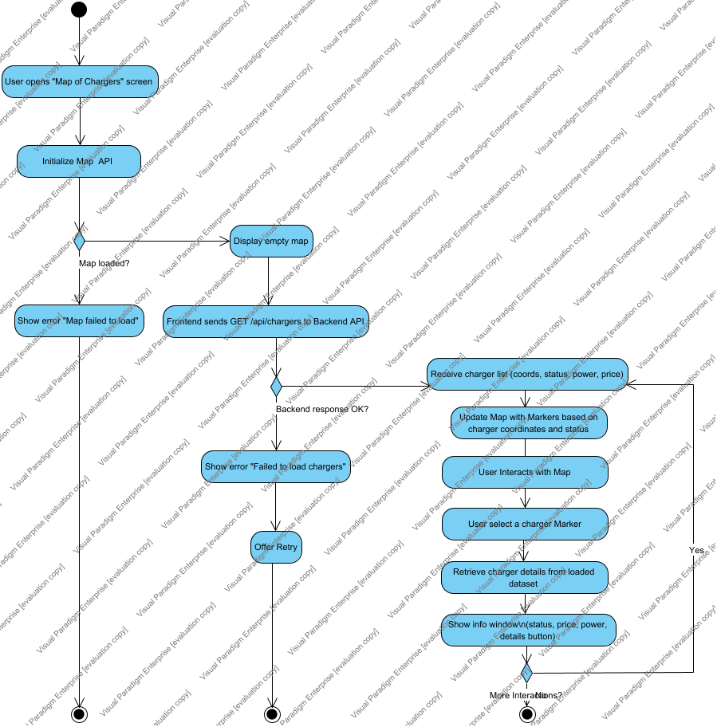

4.2. Αναζήτηση με βάση Φίλτρα
ID: UC02
Ο χρήστης της εφαρμογής αναζητά διαθέσιμους φορτιστές εισάγοντας συγκεκριμενα φίλτρα αναζήτησης, όπως περιοχή (default ορίζεται η τοποθεσία του) , τιμή, τύποι plug, και charging capacity. Το σύστημα επιστρέφει τους φορτιστές που πληρούν τα κριτήρια. Σε περίπτωση που δεν υπάρχουν, εμφανίζει κατάλληλο μήνυμα και παραμένει στην σελίδα διαμόρφωσης φίλτρων, αναγκάζοντας τον χρήστη να δοκιμάσει με διαφορετικά κριτήρια.

4.2.1. Primary Actors
Πελάτης

4.2.2. Details
Level | User
Complexity | Medium
Use Case Status | Base
Implementation Status | N/A
Preconditions | Το σύστημα έχει πρόσβαση στην βάση δεδομένων.Ο χρήστης δίνει υπαρκτή τοποθεσία αναζήτησης.
Post-conditions | Η λίστα των αποτελεσμάτων προβάλλεται σύμφωνα με τα επιλεγμένα φίλτρα.
Author | N/A
Assumptions | N/A

4.2.3. Scenarios

Scenario
1. Ο χρήστης ανοίγει την οθόνη “Φίλτρα”.
2. Η εφαρμογή εμφανίζει τις διαθέσιμες επιλογές φίλτρων
3. Ο χρήστης πληκτρολογεί περιοχή στο search bar.
4. Η εφαρμογή καλεί geocoding service για μετατροπή σε συντεταγμένες.
5. Η εφαρμογή εφαρμόζει spatial filtering με βάση τη γεωγραφική περιοχή.
6. Ο χρήστης επιλέγει μέγιστη τιμή ρεύμαυτος.
7. Ο χρήστης επιλέγει ένα ή περισσότερα plug types.
8. Ο χρήστης επιλέγει μία ή περισσότερες charging capacities.
9. Ο χρήστης πατάει “Εφαρμογή Φίλτρων”.
10. Η εφαρμογή φιλτράρει τη λίστα φορτιστών μέσω backend query.
11. Ο χάρτης ενημερώνεται με markers μόνο για τους φορτιστές που πληρούν τα κριτήρια.
12. Ο χρήστης μπορεί να επιλέξει κάποιον από τους φιλτραρισμένους φορτιστές για λεπτομέρειες ή δέσμευση.

Scenario2
1. Ο χρήστης ανοίγει την οθόνη “Φίλτρα”.
2. Η εφαρμογή εμφανίζει τις διαθέσιμες επιλογές φίλτρων
3. Ο χρήστης πληκτρολογεί περιοχή στο search bar.
4. Η εφαρμογή καλεί geocoding service για μετατροπή σε συντεταγμένες.
5. Η εφαρμογή εφαρμόζει spatial filtering με βάση τη γεωγραφική περιοχή.
6. Ο χρήστης επιλέγει μέγιστη τιμή ρεύμαυτος.
7. Ο χρήστης επιλέγει ένα ή περισσότερα plug types.
8. Ο χρήστης επιλέγει μία ή περισσότερες charging capacities.
9. Ο χρήστης πατάει “Εφαρμογή Φίλτρων”.
10. Η εφαρμογή δεν λαμβάνει κανέναν φορτιστή με αυτά τα κριτήρια
11. Εμφανίζεται κατάλληλο μήνυμα
12. Ο χρήστης παραμένει στην ίδια σελίδα, έχοντας την δυνατότητα να διαλέξει διαφορετικά φίλτρα

4.2.4. Requirements

Interface επιλογή φίλτρου
ID: REQ020
Το γραφικό περιβάλλον για το φιλτράρισμα των φορτιστών από το χρήστη.

Map Browsing
ID: REQ007
Πλοήγηση στο χάρτη (scroll προς όλες τις κατευθύνσεις) .

Ανάκτηση Λίστας Φορτιστών
ID: REQ005
Το frontend πρέπει να καλεί το Backend REST API /api/chargers για να λάβει:
- γεωγραφικές συντεταγμένες
- κατάσταση (available, occupied, offline)
- ισχύ φόρτισης
- δυναμική τιμή (€/kWh)

Απόδοση Markers στον Χάρτη
ID: REQ006
Με βάση τις συντεταγμένες του φορτιστή καθορίζεται η τοποθεσία , και με βάση την κατάσταση το χρώμα του icon

Εμφάνιση Δεδομένων Χάρτη
ID: REQ004
Προβολή χάρτη στην εφαρμογή

Λήψη Δεδομένων Χάρτη
ID: REQ002
Ανάκτηση δεδομένων χάρτη από τη βάση δεδομένων.

Φιλτράρισμα φορτιστών
ID: REQ021
Ο χρήστης μπορεί να φιλτράρει τους φορτιστές που εμφανίζονται στο χάρτη με βάση τις προτιμήσεις του σε σχέση με τοποθεσία,τιμή,ισχύ,διαθεσιμότητα.

4.2.5. Relationships
Relationship | From | To
unnamed | Πελάτης | Αναζήτηση με βάση Φίλτρα

4.2.6. Sub Diagrams

use_case_2_filter_activity
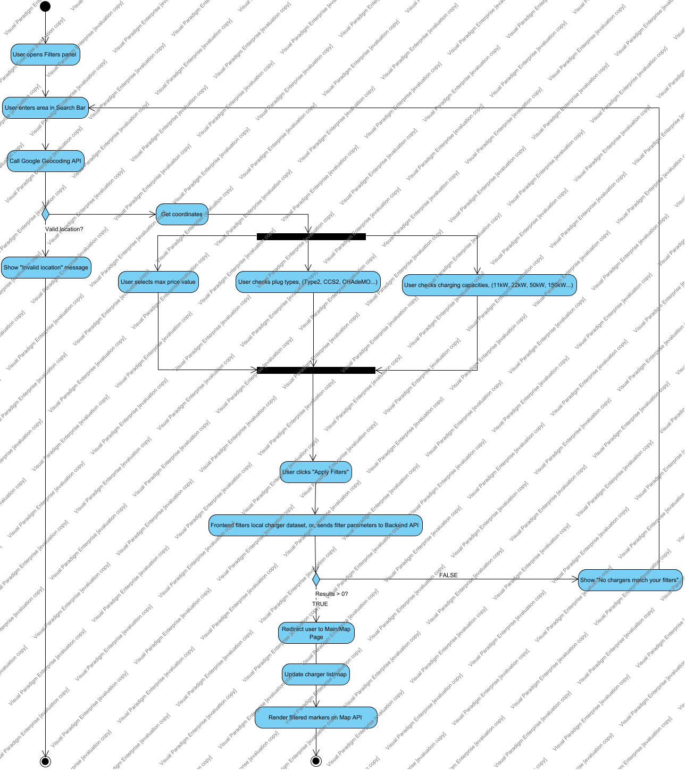

4.3. Κράτηση
ID: UC03
Ο χρήστης θέλει να δεσμεύσει έναν διαθέσιμο φορτιστή για συγκεκριμένη διάρκεια, εξασφαλίζοντας ότι θα μπορεί να ξεκινήσει αποκλειστικά ο ίδιος τη φόρτιση.

4.3.1. Primary Actors
Πελάτης

4.3.2. Details
Level | N/A
Complexity | N/A
Use Case Status | N/A
Implementation Status | N/A
Preconditions | Ο φορτιστής είναι διαθέσιμος.Το backend είναι διαθέσιμο.
Post-conditions | Ο φορτιστής έχει δεσμευτεί αποκλειστικά για τον συγκεκριμένο χρήστη για την καθορισμένη διάρκεια.Έχει δημιουργηθεί εγγραφή κράτησης στη βάση δεδομένων.Μόνο ο χρήστης που πραγματοποίησε την κράτηση μπορεί να ξεκινήσει τη φόρτιση εντός του χρονικού παραθύρου.
Author | N/A
Assumptions | N/A

4.3.3. Scenarios

Scenario
1. Ο χρήστης επιλέγει έναν φορτιστή από τη λίστα ή τον χάρτη.
2. Ο χρήστης πατά το κουμπί “Κράτηση”.
3. Η εφαρμογή ελέγχει αν ο χρήστης είναι ταυτοποιημένος
4. Η εφαρμογή ζητά από τον χρήστη να επιλέξει διάρκεια κράτησης.
5. Ο χρήστης επιλέγει διάρκεια και επιβεβαιώνει.
6. Η εφαρμογή στέλνει request στο backend.
7. Το backend ελέγχει διαθεσιμότητα και όρια διάρκειας.
8. Το backend δημιουργεί την κράτηση και δεσμεύει τον φορτιστή.
9. Η εφαρμογή εμφανίζει μήνυμα επιτυχίας ("Δεσμευμένος για εσένα").
Extension:
3.a. Authentication failed
1. Το σύστημα ανακατευθύνει τον χρήστη στη σελίδα login.
2. Ο χρήστης εισάγει στοιχεία (email/pass).
3. jump to 4. Η εφαρμογή ζητά από τον χρήστη να επιλέξει διάρκεια κράτησης.
7.a. Charger unavailable
1. Το backend επιστρέφει error “Charger not available”.
2. End Use Case.
7.b. Το backend επιστρέφει error “Duration limit exceeded”.
1. Το σύστημα ζητά μικρότερη διάρκεια.
2. jump to 4. Η εφαρμογή ζητά από τον χρήστη να επιλέξει διάρκεια κράτησης.

4.3.4. Requirements

Έλεγχος χρόνου δέσμευσης
ID: REQ013
Έλεγχος διαθεσιμότητας του φορτιστή για το χρονικό διάστημα που προσπαθεί να το δεσμεύσει ο χρήστης. Έλεγχος διάρκειας δέσμευσης.

Έναρξη session φόρτισης
ID: REQ016
Με την άφιξη του χρήστη στο φορτιστή και τη σύνδεση του οχήματός του ξεκινάει η διαδικασία φόρτισης και συναλλαγής.

Δέσμευση Φορτιστή
ID: REQ012
Η διαδικασία δέσμευσης ενός επιλεγμένου φορτιστή από το χρήστη.

Δημιουργία Λογαριασμού Χρήστη
ID: REQ008
Ο χρήστης δημιουργεί λογαριασμό εισάγωντας τα στοιχεία επικοινωνίας του και πρεραιτικά κάποιες προτιμήσεις του.

Σύνδεση χρήστη
ID: REQ009
Ο χρήστης συνδέεται στην εφαργμογή με το λογαριασμό του.

4.3.5. Relationships
Relationship | From | To
unnamed | Κράτηση | Ταυτοποίηση Χρήστη
unnamed | Πελάτης | Κράτηση

4.3.6. Sub Diagrams

use_case_3_reservation
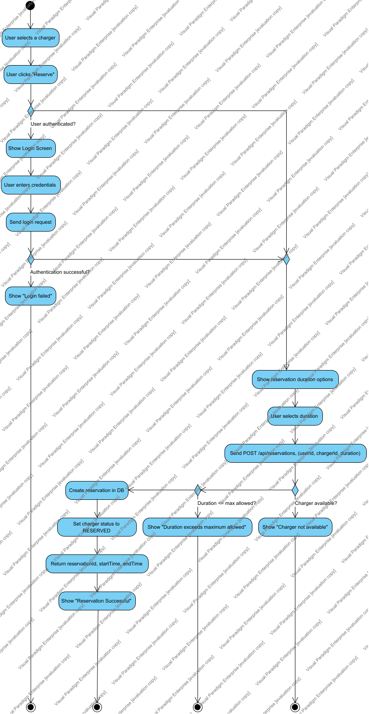

4.4. Πελάτης
ID: AC01

4.4.1. Properties
Abstract | false
Leaf | false
Root | false

4.4.2. Relationships
Relationship | From | To
unnamed | Πελάτης | Browsing στο χάρτη
unnamed | Πελάτης | Αναζήτηση με βάση Φίλτρα
unnamed | Πελάτης | Κράτηση

4.5. Ταυτοποίηση Χρήστη
ID: UC04

4.5.1. Details
Level | N/A
Complexity | N/A
Use Case Status | N/A
Implementation Status | N/A
Preconditions | N/A
Post-conditions | N/A
Author | N/A
Assumptions | N/A

4.5.2. Relationships
Relationship | From | To
unnamed | Κράτηση | Ταυτοποίηση Χρήστη

5. Entity Relationship Diagram
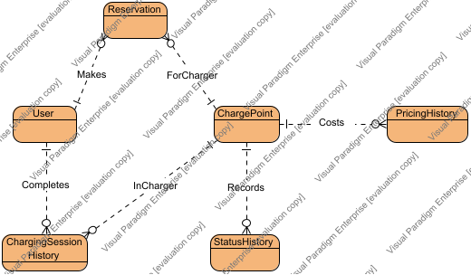
Μια πρώτη γενική περιγραφή του ER diagram με βάση τα use case που θα υλοποιηθούν

5.1. ChargePoint
Περιέχει όλα τα απαραίτητα στοιχεία για τον κάθε φορτιστή

5.2. ChargingSessionHistory
Κάθε εγγραφή αποτελείται από τα στοιχεία μιας συναλλαγής του χρήστη με το σύστημα.

5.3. PricingHistory
Περιέχει 30 εγγραφές για κάθε φορτιστή, που καταγράφουν την τιμή φόρτισης τις τελευταίες 30 μέρες.

5.4. Reservation
Κάθε εγγραφή είναι μια ενεργή κράτηση.

5.5. StatusHistory
Κάθε εγγραφή κρατάει την πληροφορία αλλαγής καταστάσης ενός φορτιστή

5.6. User
Περιέχει όλα τα απαραίτητα στοιχεία για τον κάθε χρήστη ξεχωριστά.

6. Component diagram
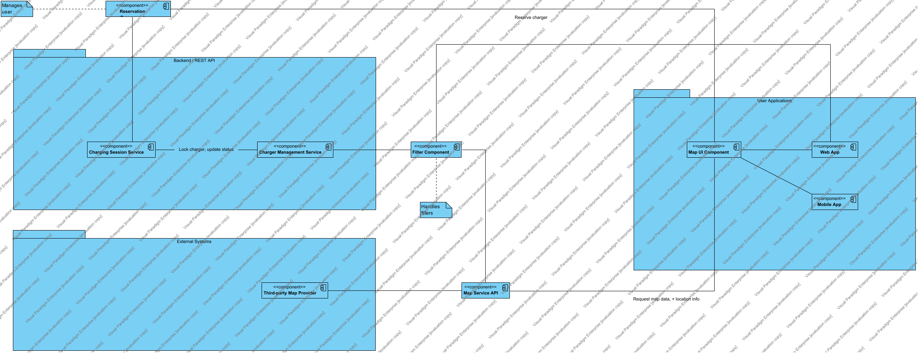

6.1. Backend / REST API

6.2. Charger Management Service
Είναι το κεντρικό υποσύστημα που διαχειρίζεται όλα τα δεδομένα των φορτιστών (τοποθεσία, κατάσταση, ισχύς, διαθεσιμότητα, ενημερώσεις). Επικοινωνεί με εξωτερικά συστήματα και τον εσωτερικό backend για ενημέρωση σε πραγματικό χρόνο.

6.3. Charging Session Service
Διαχειρίζεται ολόκληρο τον κύκλο ζωής μιας συνεδρίας φόρτισης: από την έναρξη μέχρι τη λήξη. Συνδέεται με το Charger Management Service για ενημέρωση της κατάστασης

6.4. External Systems

6.5. Filter Component
Επεξεργάζεται φίλτρα που εισάγει ο χρήστης (όπως τύπο φορτιστή, ισχύ, τιμή, διαθεσιμότητα) και αποστέλλει στο Charger Management Service τα σχετικά ερωτήματα. Προωθεί στο map service API την θέση των φορτιστών για εμφάνιση στον χάρτη. Θα υλοποιηθεί μόνο σε Web App

6.6. GMN28
Handles filters such as:, - Power level, - Charging type, - Price range, - Availability

6.7. GMN31
Manages user reservation:, - Validates availability, - Books charger temporarily, - Connects billing

6.8. Map Service API
Προσφέρει ενοποιημένο REST endpoint για ανάκτηση δεδομένων χάρτη, συνδυάζοντας πληροφορίες από Filter Component και Third-party Map Provider.

6.9. Map UI Component

- Εμφανίζει χάρτη και επιτρέπει στον χρήστη να βλέπει τους διαθέσιμους φορτιστές. Συνδέεται με το Map Service API για ανάκτηση δεδομένων και ενημέρωση της κατάστασης.

6.10. Mobile App
To Front-end της smartphone εφαρμογής.

6.11. Reservation Component
Διαχειρίζεται τη λογική της κράτησης φορτιστή: έλεγχος διαθεσιμότητας, προσωρινή δέσμευση και ενημέρωση κατάστασης φορτιστή.

6.12. Third-party Map Provider
Πλατφόρμα πλοήγησης τρίτου που παρέχει χάρτη, δεδομένα οδών και APIs πλοήγησης.

6.13. User Applications
Παρέχει web διεπαφή στους χρήστες για προβολή του χάρτη, εφαρμογή φίλτρων, προβολή λεπτομερειών φορτιστή και δημιουργία κρατήσεων.

6.14. Web App
To front-end της desktop Εφαρμογής

